|  |  |  |
| --- | --- | --- |
|  | **Carátula para entrega de prácticas** | |
| Facultad de Ingeniería | | Laboratorio de docencia |

Laboratorios de computación

Salas A y B

|  |  |
| --- | --- |
| *Profesor:* | **Adrián Ulises Mercado Martínez** |
| *Asignatura:* | **FUNDAMENTOS DE PROGRAMACIÓN** |
| *Grupo:* | 6 |
| *No de Práctica(s):* | 1 |
| *Integrante(s):* | **García Rodríguez Edwin Yul** |
| *No. de Equipo de cómputo empleado:* |  |
| *No. de Lista o Brigada:* |  |
| *Semestre:* | 2021-1 |
| *Fecha de entrega:* | 14 – 10 - 2020 |
| *Observaciones:* |  |

CALIFICACIÓN: __________En esta práctica aprenderemos los diferentes comandos que se utilizan para realizar búsquedas en internet y así tener una búsqueda precisa y certera, como también las funciones que nuestro buscador nos puede ofrecer.

Es importante conocer todas las funciones y comandos que podemos hacer en nuestro buscador, ya que tendremos una manera más eficiente de encontrar las cosas que buscamos, la mayoría de la gente se tarda mucho tiempo buscando información para diversos motivos muchas veces de manera errónea sin saber que hay muchos comandos y otros servicios específicos para cada una de las situaciones, en ciertas ocasiones es más importante el cómo buscamos las cosas ya que podemos perder mucho tiempo de no hacerlo correctamente.

Describiremos los pasos a seguir para que podamos utilizar cada uno de los comandos que mencionaremos a continuación, muchas veces queremos buscar imágenes de un conjunto de objetos que no usualmente se encuentran juntos o también buscamos información de algún tema pero queremos información específica de alguna página. También podemos buscar pdf certificados para el uso escolar los cuales puede utilizar en reportes de investigación ya que son fuentes confiables, todo eso y más podrás aprender en esta práctica.

Es muchísimo más sencillo para nosotros al momento de buscar información, tenemos que aprender a navegar en la red y saber el sin fin de utilidades y el tiempo que desperdiciamos por no conocer el cómo investigar y las variadas funciones, desde definiciones de conceptos hasta calculadora que nos puede sacar de algún aprieto.

El primer comando que utilizaremos será para eliminar páginas o excluir algo que no quieras que este en tu búsqueda, por ejemplo si quisieras buscar imágenes de frutas exceptuando el kiwi, estos serían los pasos a seguir:

1.- Escribir en el buscador de google el tema de interés, en este caso “frutas”.

2.- Escribir el comando “-“, con este comando no se mostrara lo que se escriba después ejemplo “frutas -kiwi”

Ejemplos: [1]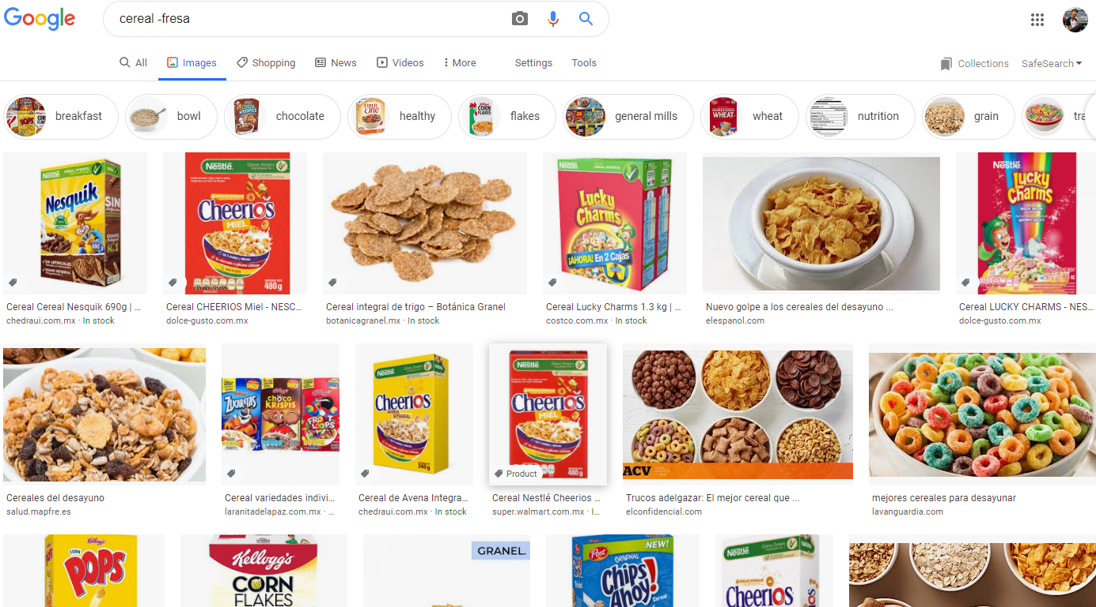[2]

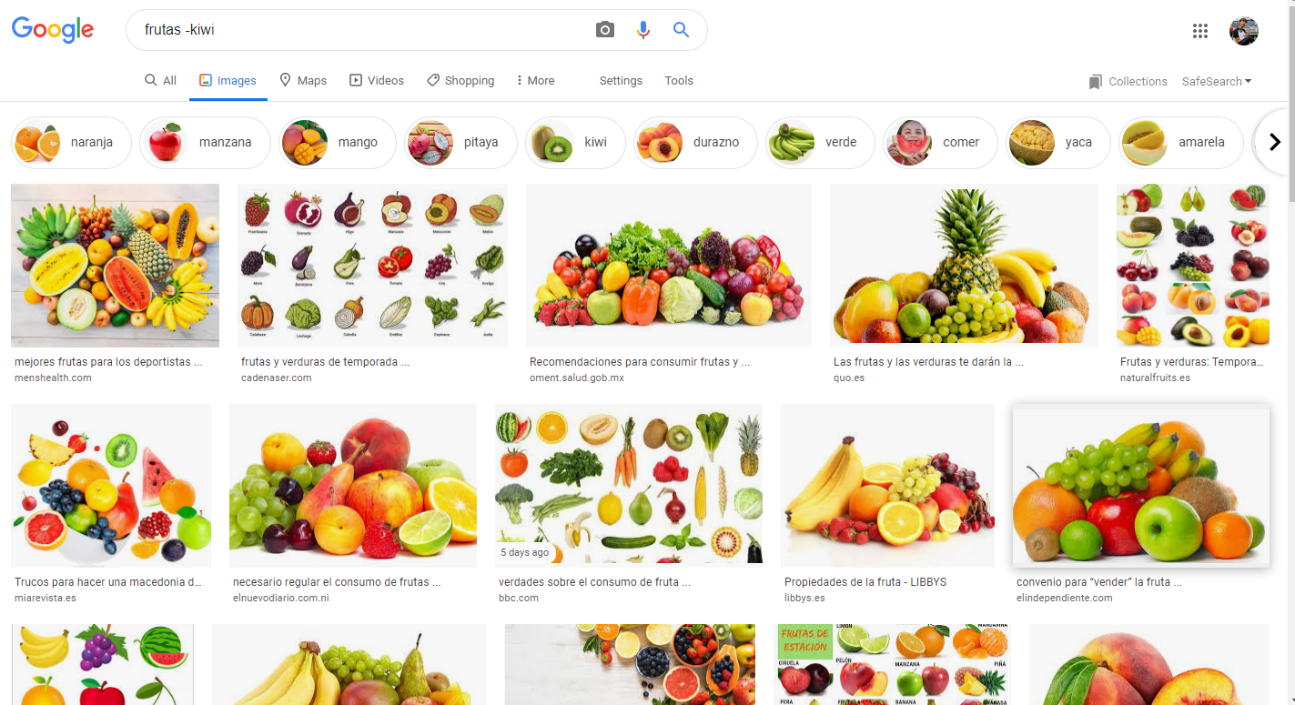

Como podemos apreciar se descarta lo que este después del comando.

Con el siguiente comando podremos agrupar cosas para que nos salga como resultado la agrupación de objetos o cosas que queremos agrupar:

1.- Escribimos el primero objeto o tema, por ejemplo: carros

2.- Escribimos el comando “or” y después el siguiente objeto o tema, ejemplo: carros or motos.

Ejemplos:[3][4]

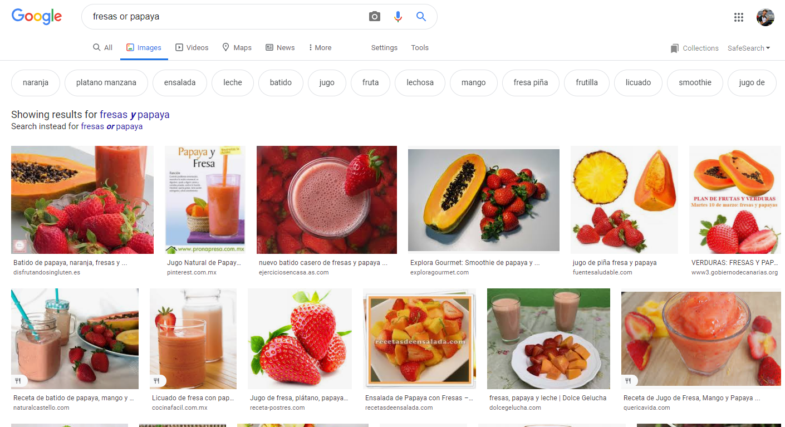

En este comando podremos citar una frase y el buscador encontrara resultados exactos de la frase que queremos buscar, por ejemplo si yo quiero buscar la frase “me gustan los kiwis”, se buscara la frase exacta:

1.- Escribir la frase que quieres buscar.

2.- Poner comillas al principio y al final de la frase [5][6]

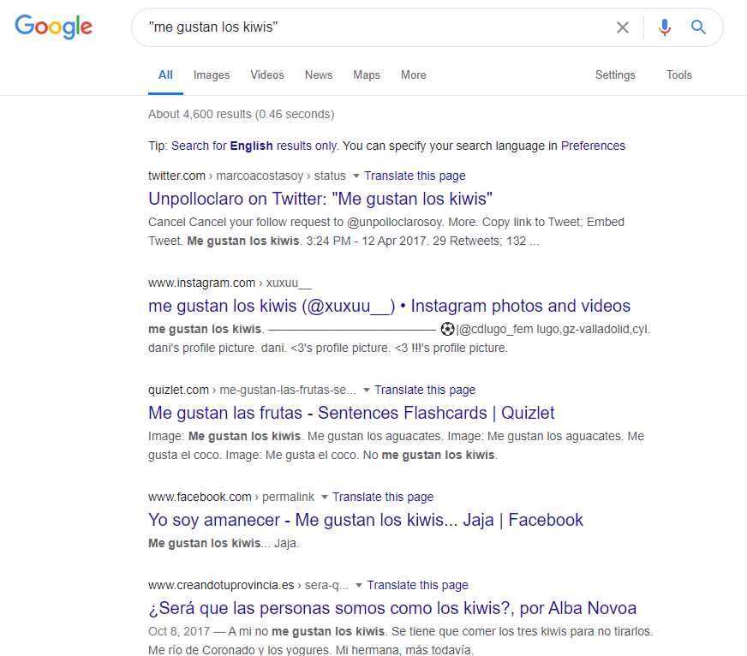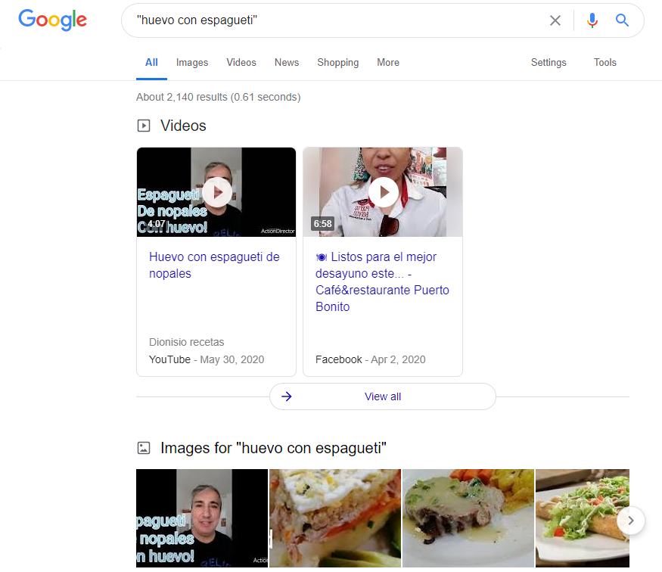

Con este comando podremos encontrar resultados que incluyan el artículo de la oración que queremos buscar por ejemplo si tú buscas una marca llamada el papel y en la búsqueda solo sale papel puedes agregar el siguiente comando para que se busque con el artículo:

1.- Pon el comando +

2.- después el articulo junto con la oración [7]

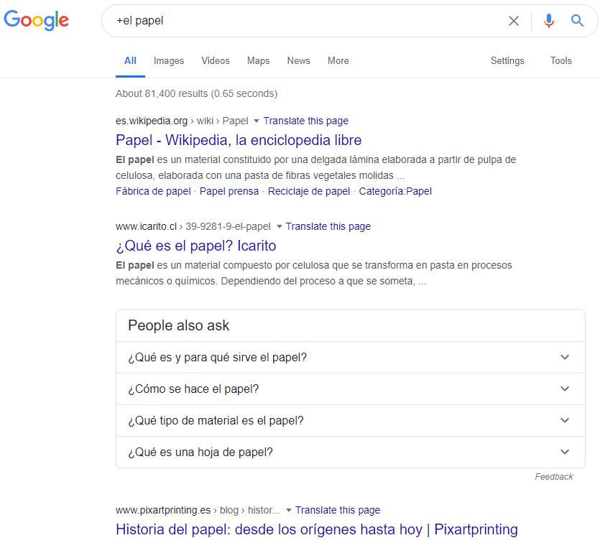

[8]

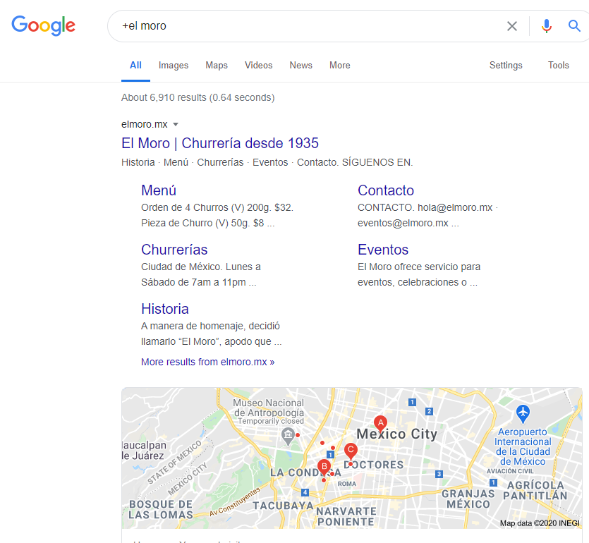

Con el siguiente comando aprenderemos un comando con el que podremos conocer la definición de alguna palabra:

1.- Escribir el comando “define:”.

2.- Escribir la palabra que queremos saber el significado.

[9]

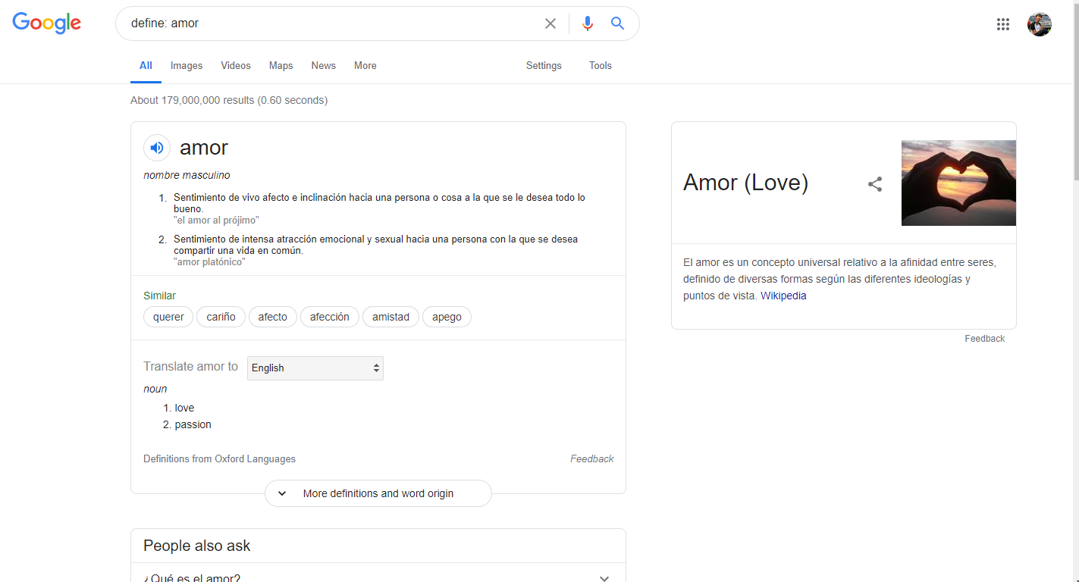

[10]

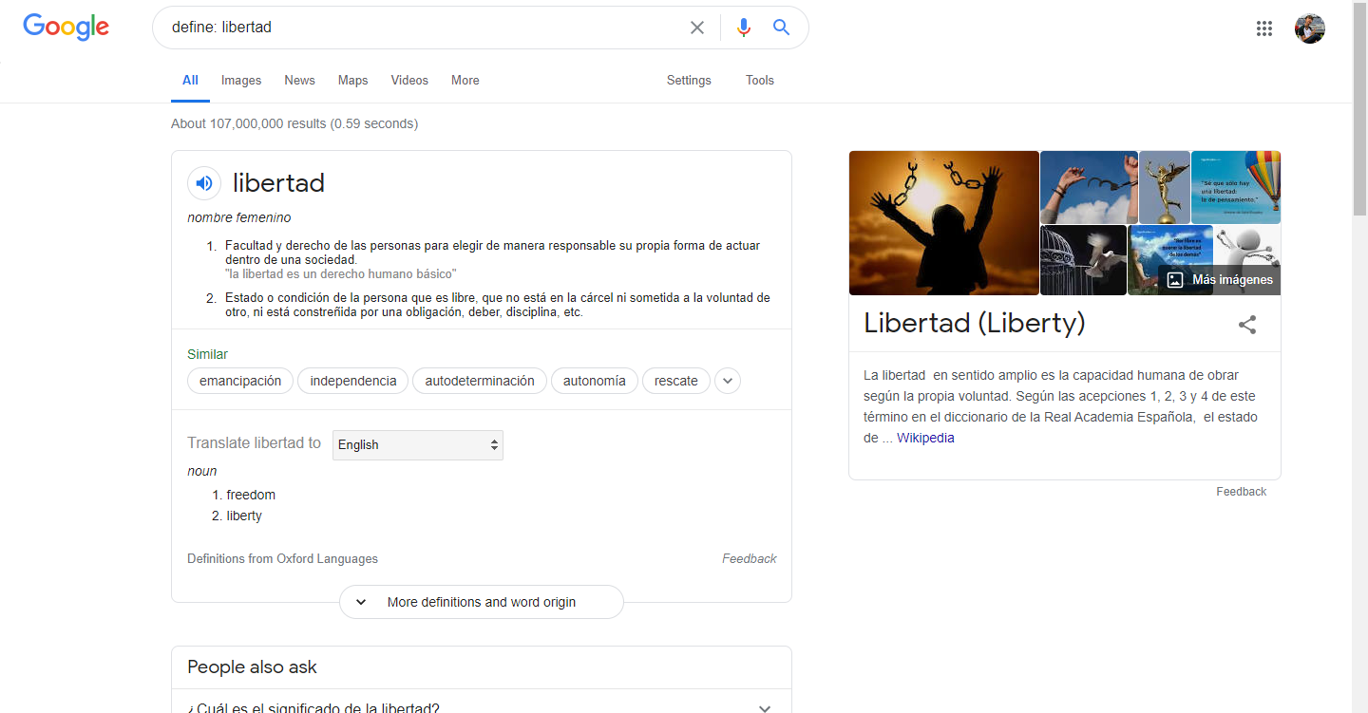

Con el siguiente comando podremos buscar artículos en sitios webs específicos, por ejemplo si alguien quiere buscar un artículo de los aztecas en una página de CNN debería seguir los siguientes pasos:

1.- Escribir el comando “site:” y después la página web donde quiere buscar.

2.- escribir el comando “~” y después el tema o nombre del artículo.

[11][12]

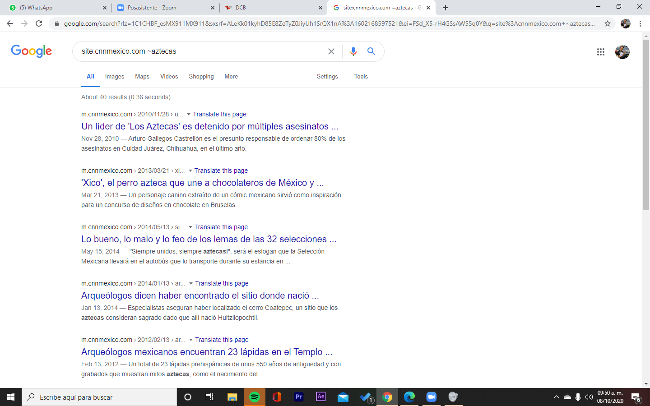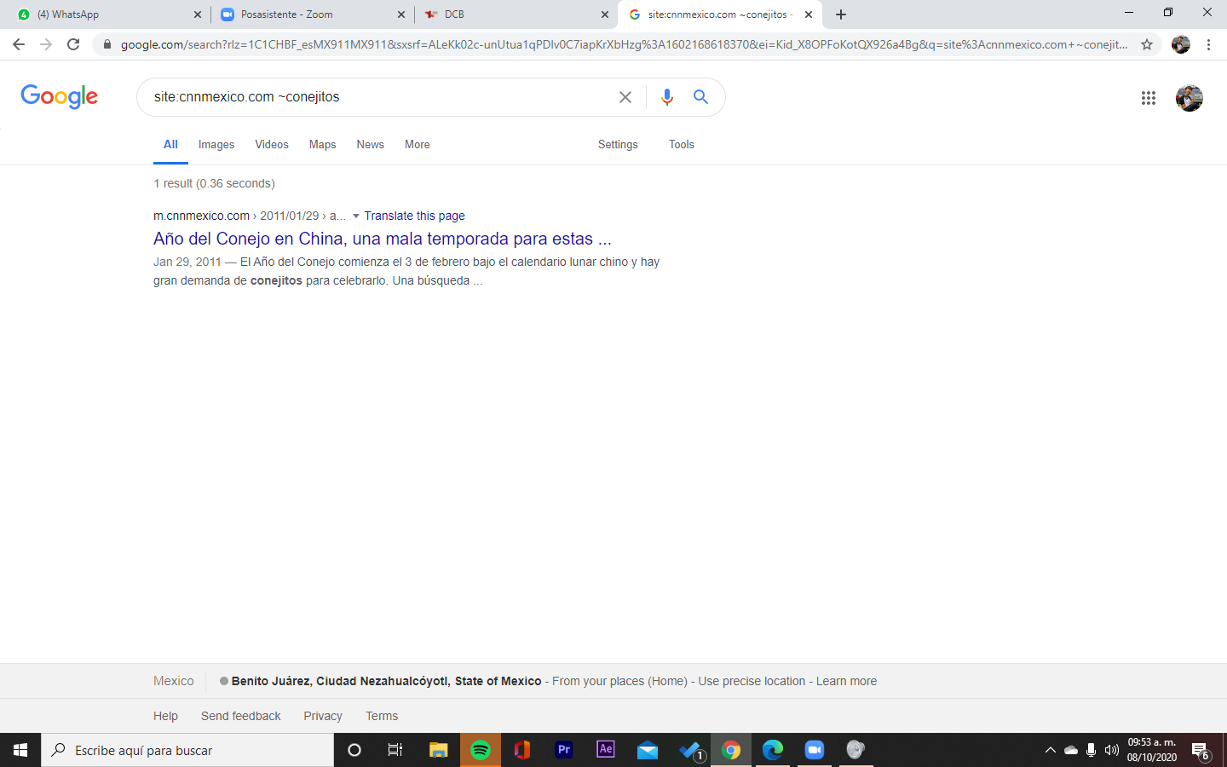

Con el siguiente comando podremos saber temas de diferentes tópicos pero de una manera más específica:

1.- Escribir el comando “intitle:” y después el tema de interés.

2.- Escribir el comando “intext:” y después el tópico al que pertenece el tema de interés.

[13] [14]

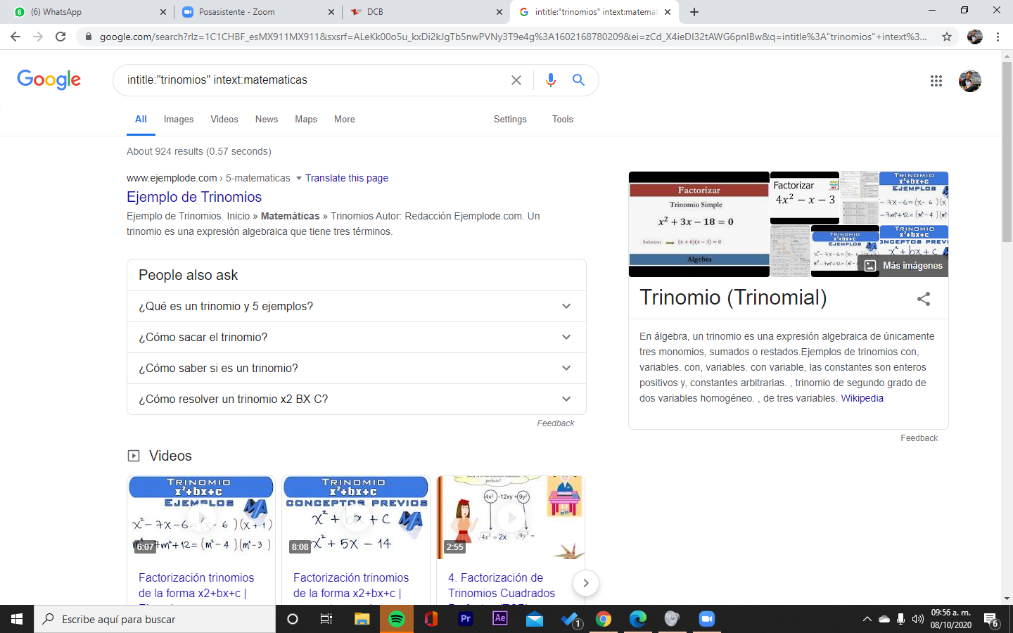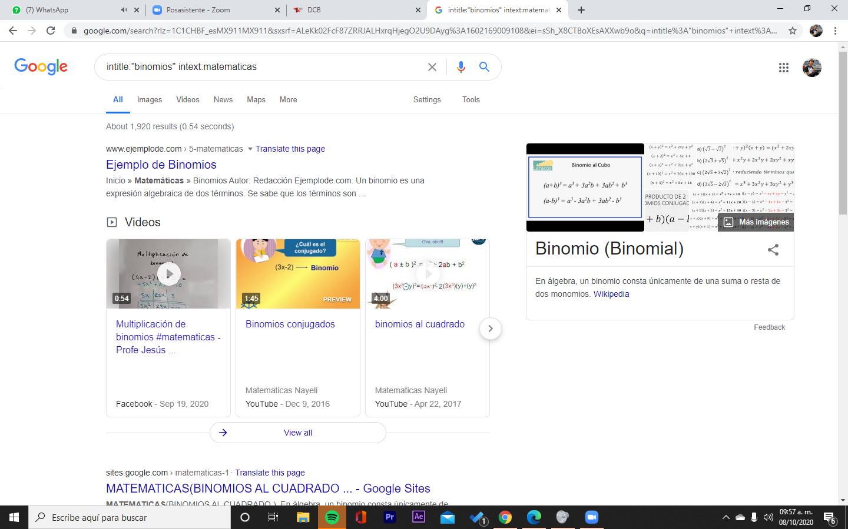

Otra de las funciones que se puede hacer en google es resolver operaciones sencillas y hasta graficar algunas operaciones, solo debes escribir tu operación en el buscador de google y la calculadora aparecerá resolviendo tu operación

Ejemplos

[15]

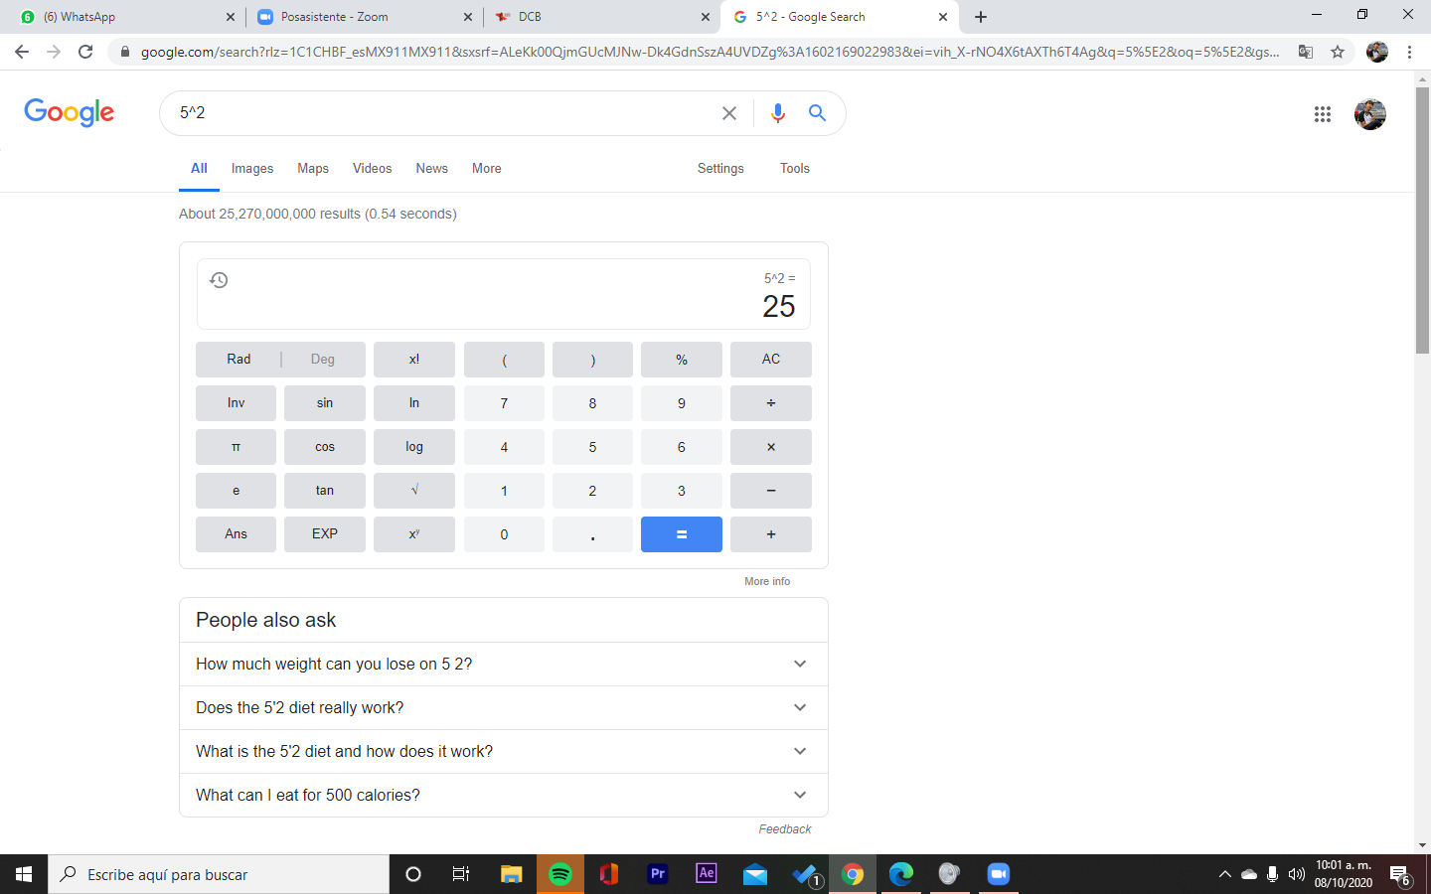

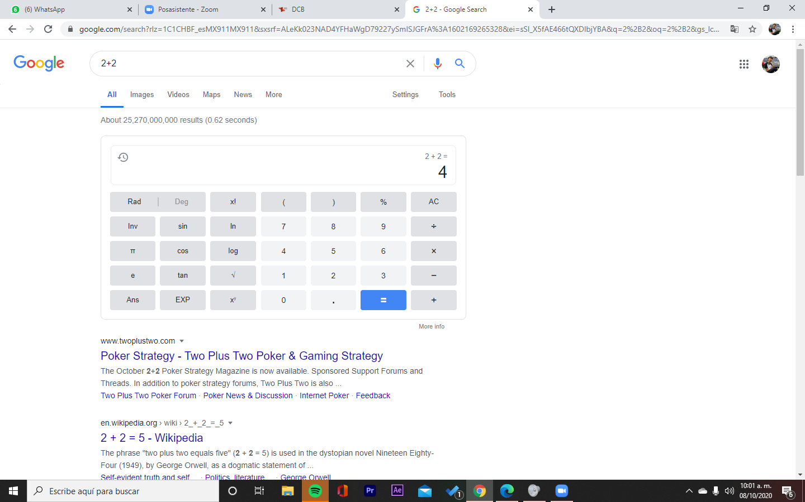[16]

Google también tiene otros servicios para ayudar tanto a estudiantes como a investigadores, esta herramienta se llama google scholar, con este servicio que nos da google las investigaciones se pueden fundamentar de una mejor manera ya que el material allí es para uso de estudiantes:

1. Entrar a google scholar
2. Buscar la información en el buscador [17][18]

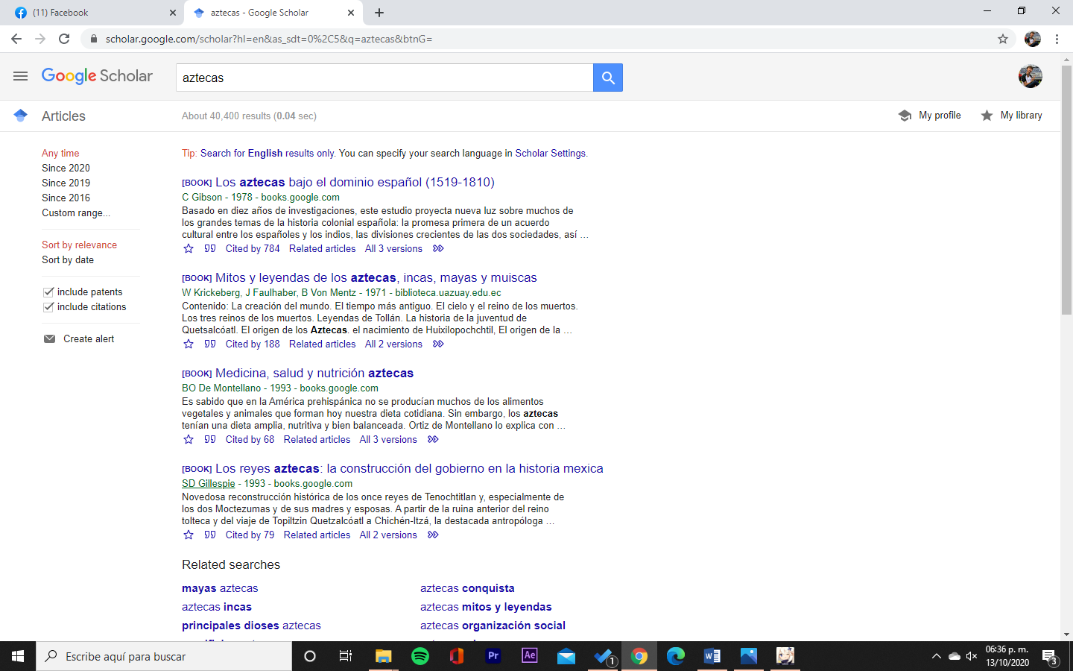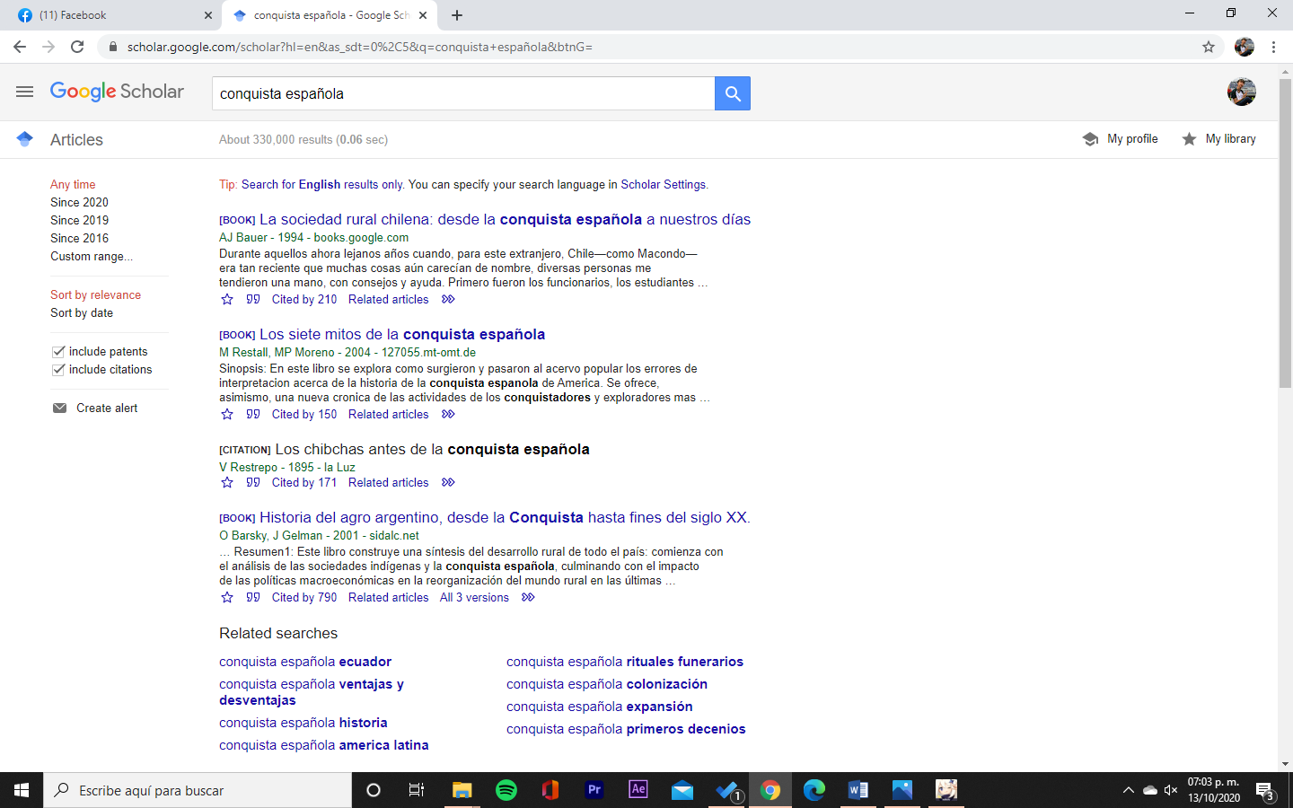

Gracias a esta práctica ahora sabemos comandos fáciles que nos pueden ayudar a buscar y encontrar de una manera más eficiente la información que necesitamos, esto es muy importante ya que ahora no gastaremos tanto tiempo encontrando la información y también podremos enfocarnos en leer y entender la información encontrada, me parece muchísimo más productiva esta manera de poner una búsqueda.

También cabe recalcar que no conocía acerca de las funciones que se podían utilizar en google y gracias a esto ahora poder realizar operaciones sencillas en google y también conocer la definición de distintas palabras, así como también me asegurare de que la información que ponga en mis próximos proyectos o ensayos será información confiable con el buscador “Google scholar” y también poner referencias de los trabajos que realice.

Estas funciones me parecieron muy buenas y fáciles de utilizar, sin duda las utilizare la siguiente vez que realice una búsqueda para optimizar mi manera de buscar información.

1. Búsqueda en google de “frutas –kiwi”
2. Búsqueda en google de “cereal –fresa”
3. Búsqueda en google de “carros or motos”
4. Búsqueda en google de “fresas or papaya”
5. Búsqueda en google de “me gustan los kiwis”
6. Búsqueda en google de “huevo con espagueti”
7. Búsqueda en google de “+el papel”
8. Búsqueda en google de “+el moro”
9. Búsqueda en google de “define: amor”
10. Búsqueda en google de “define: lebertad”
11. Búsqueda en google de “site :cnnmexico.com ~aztecas
12. Búsqueda en google de “site :cnnmexico.com ~conejitos
13. Búsqueda en google de (intitle:"trinomios" intext:matematicas)
14. Búsqueda en google de (intitle:"binomios" intext:matematicas)
15. Búsqueda en google de “5^2”
16. Búsqueda en google de “2+2”
17. Búsqueda en google scholar de “aztecas”
18. Búsqueda en google scholar de “conquista Española”